NAMA : REIHAN ADITYA PUTRA

KELAS: 10 RPL 2

1. **html**

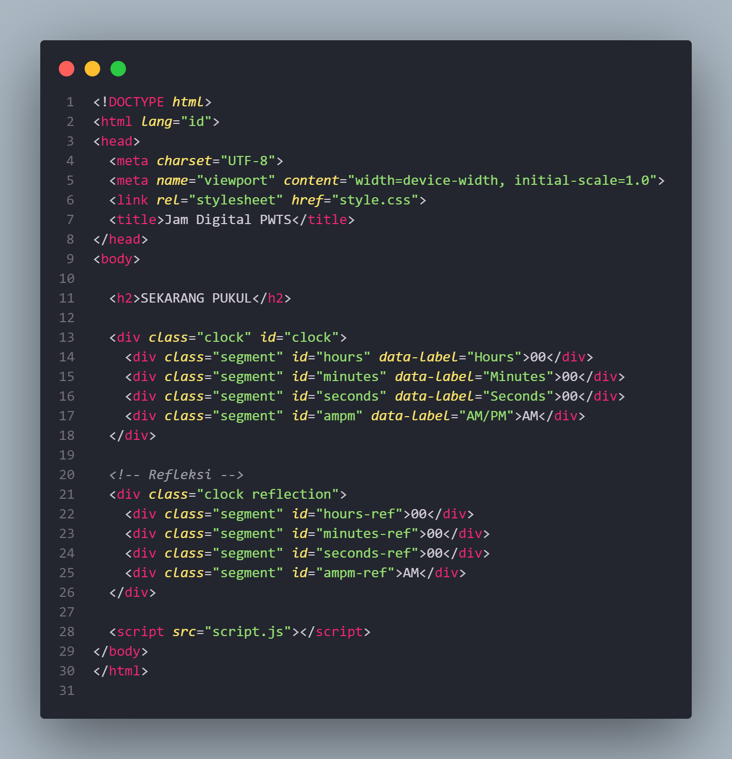

1. **CSS**

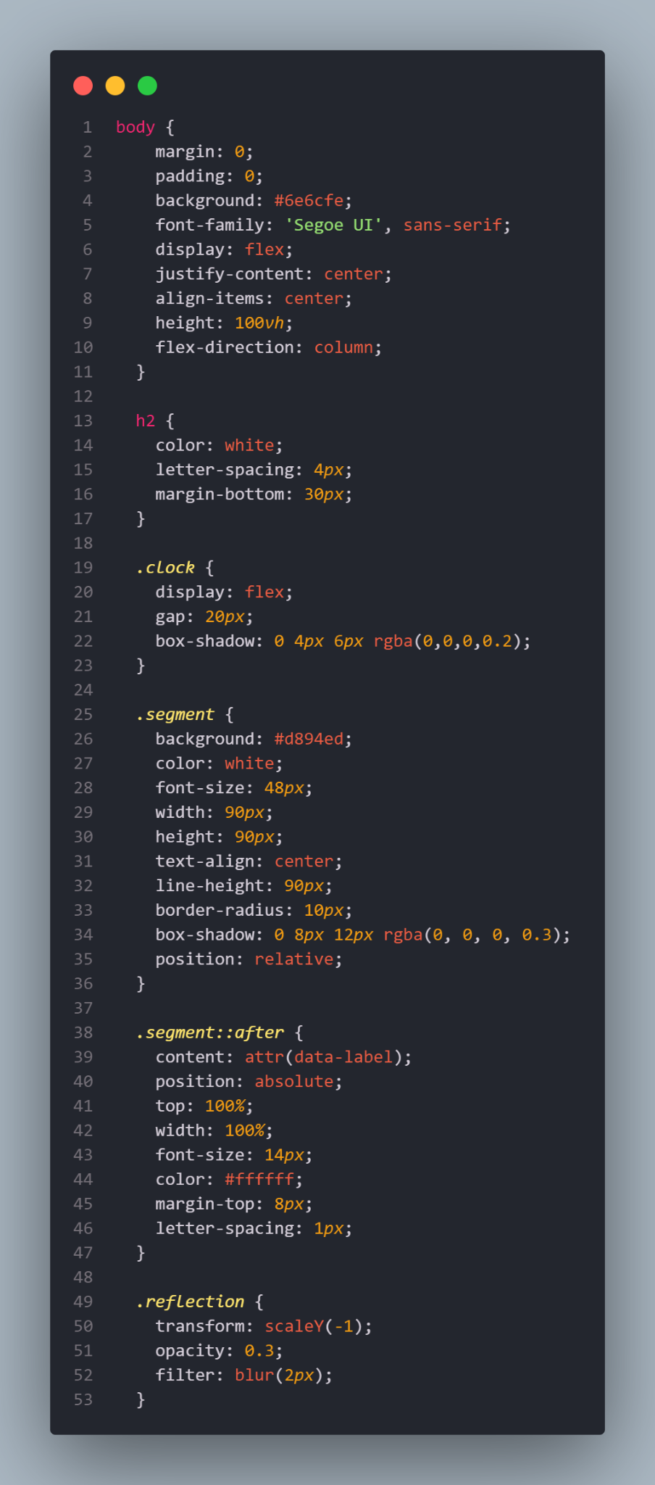

1. **JS**

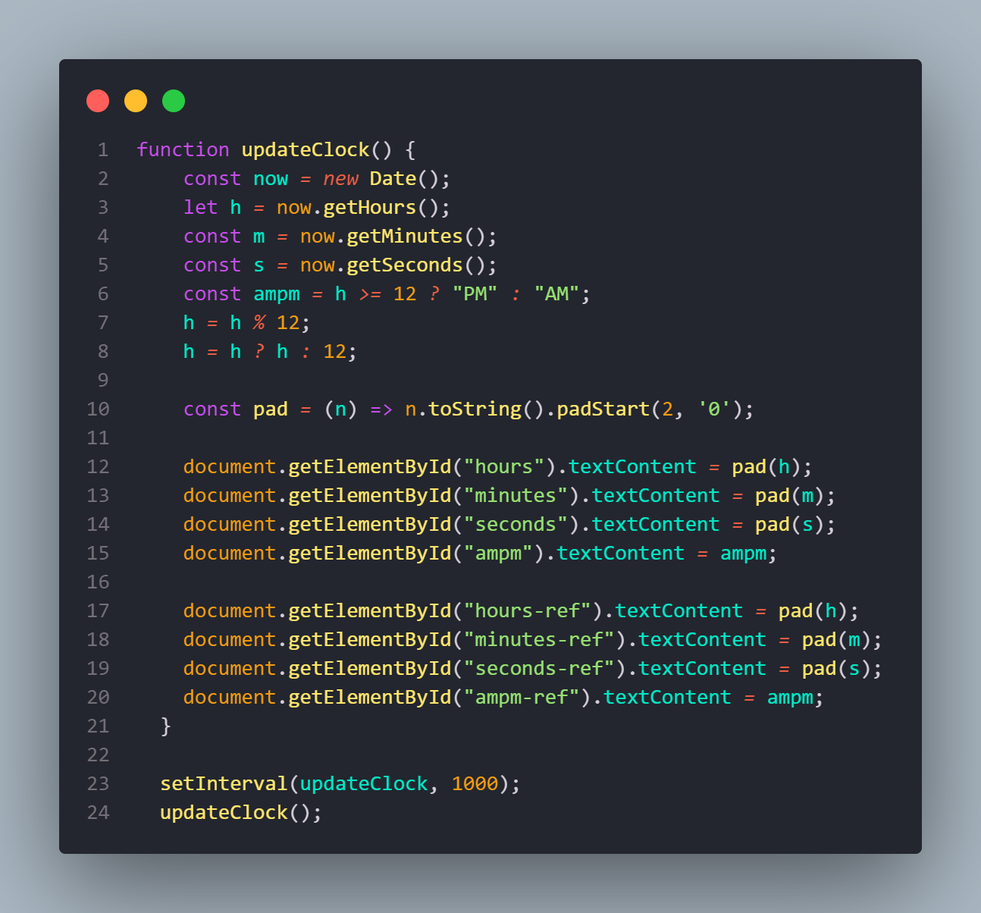

1. **OUTPUT**

